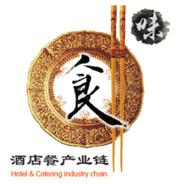****

**2024上海国际酒店用品及餐饮业展览会**

Shanghai International Hospitality Supplies & Catering Industry Exhibition 2024

**时间：2024年6月3日~5日 地点：中国·上海世博展览馆**

Date: June 3~5, 2024

网址/ Web：[www.21hotelex.com](http://www.21hotelex.com)

**同期举办：上海国际酒店及餐饮业供应商交易会**

**Co-located ：Shanghai International Hotel & Catering Suppliers Fair**

组织单位·Hosted by

日用品行业协会酒店用品专业委员会

Hotel Supplies Commission of Commodity Association

国际餐饮酒店行业协会International Food and beverage and Hotel Industry Association

全国食文化联盟丨National Food Culture Alliance

上海酒店用品协会丨Shanghai Hotel Supplies Association

中国欧洲经济技术合作协会葡萄酒与烈酒分会

Wine & Spirits Sub-Council of China-Europe Association for Technical and Economic Cooperation

中国餐饮业中央厨房战略联盟

上海展窑展览服务有限公司Shanghai Kilnexpo Exhibition Service Co.,Ltd.

国际酒店餐饮展组委会

协办单位·Co-organizer by

山东省食文化研究会

江苏省餐饮行业协会

上海日用品行业协会

重庆市烹饪协会

山东省厨具协会

**全国工商联餐饮业委员会**

世界中餐与葡萄酒搭配研发中心

上海万润国际酒店用品市场

上海酒总酒店设备有限公司

上海创历制冷设备有限公司

杭州九阳豆业有限公司

酒食酒国际贸易（上海）有限公司

仲景食品股份有限公司

泰国Boonyakeat、赛卓、广东乡谷村、味泰供应链、千味央厨、爱焙乐、海圣生物、钰彩包装、好侍食品、传奇陶瓷、上海养吉、江南饮食、温州揽胜、超力包装、山东铂睿、东玉玻璃、卓美酒店用品、太易检测、洁霸清洁、博牌服装、绿力塑业、强力集团、云南军粮、上海为柏、卫家环境、收禾环保、热点图文、微盟、集祥陶瓷、浙江古玛、洁霸、华工环源、初田、雅格美天、德图、宁波唐塑、博尔家电器、小茶邴、凯渡科技、靖江申申、怡力信息、小心心、宝格玛、小草人、温州铭赛、北京航点等、爱码德、常州双新、久口袋

信誉厨房、山东永益、vestaprecision、微厨

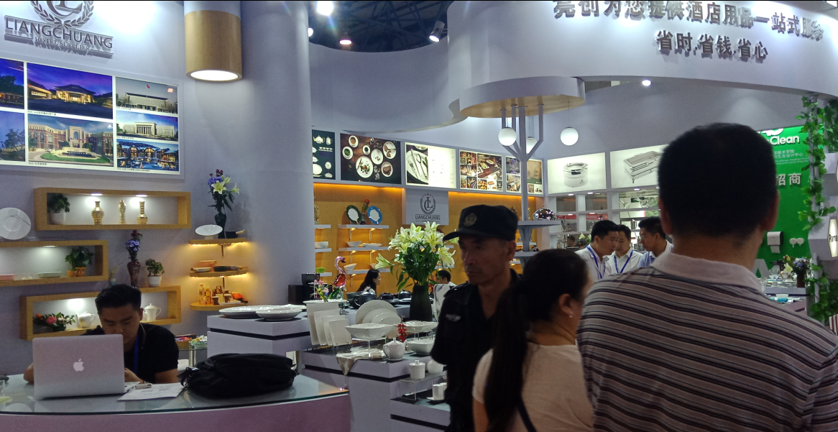支持单位·Supported by

美国酒店业协会丨Certified Hospitality Educator

世界酒店业联盟丨World Hotel Association

越南渔业水产协会丨Vietnam fisheries and Fisheries Association

澳洲肉类及畜牧行业协会丨Australian Meat and Livestock Industry Association

上海市冷冻食品协会丨SHANGHAI FROZEN FOOD ASSOCIATION

浙江省酒店用品协会丨Zhejiang Hotel Supplies Association

江苏省酒店用品行业协会丨Jiangsu Hotel Supplies Association

广东省餐饮服务行业协会丨GuangDong Restaurant Association

全国旅游饭店业与餐馆协会丨National association of Turist Hotel and Restaurant

各地食品工业协会丨All places of China National Food Industry Association

亚洲酒店联盟、亚洲餐饮服务联盟、国际饭店与餐馆协会

宁夏商务厅展团、马来西亚展团、黑龙江展团

**■展会概况·** **Exhibition Overview：**

汇聚酒店用品、餐饮设备、餐饮食品、酒类等主题展区，为中高端酒店、餐饮采购商、贸易商、经销商提供一站式采购解决方案，共筑国内及国际酒店餐饮业的蓬勃发展。打造东部地区酒店及餐饮业年度贸易盛会。

2018-2023年，中国酒店用品市场的复合增长率约为6.4%，酒店用品产值将在2023年达到2.47万亿元，酒店用品市场规模有望维持稳定增长。在当前消费升级趋势下，我国中高端酒店的结构占比在不断提升，人们在选择酒店时，也越发倾向于选择高端酒店，发展空间较大。事实上中高端酒店对餐饮业态存在必然的需求。加大推进酒店餐饮的规模化,将进一步扩大酒店投资的收益。

为满足中国和亚洲市场对高品质酒店用品、食品、饮料、餐饮等需求的增长，2024年展会将拥有丰富的卖家、买家资源，集大赛、论坛、展示及贸易配对等十多场精彩纷呈的活动，给参展企业带来高附加值的参展效果。为国内外生产商、贸易商、经销商、零售商、专家学者、爱好者和消费者以及酒店餐饮相关人士能够与企业进行面对面的经销洽谈、商贸合作、经验交流创造一个最直接和有效的平台，下届展会预计将比以往规模更大、品质更好！

作为国际领先的酒店设备及食品、餐饮博览会，将继续引领品牌企业进军中国市场，共筑国际酒店与餐饮业重要的盛宴！

**■往届回顾|** **Previous review：**

2023年展会吸引了来自美国、澳大利亚、俄罗斯、意大利、法国、加拿大、马来西亚、韩国、日本、泰国、格鲁吉亚、越南、新加坡、西班牙、智利、摩尔多瓦、土耳其、伊朗、印尼、台湾和香港等28个国家和地区以及国内多个省市的1300家参展商携丰富的产品集体亮相，共接待观众83,280人次，其中专业买家、专业观众37,901人次，展览会总面积突破70,000平方米。

为积极应对酒店、餐饮行业面临的挑战及行业发展的新趋势，连通酒店、餐饮产业链上下游，迎合中国酒店餐饮业高速增长、满足业界不同领域业务需求而打造的全渠道整合、高效交流平台，帮助品牌展商建立行业高端人脉圈，提高业务拓展效率，降低合作交易成本。

**观众行业分析：**

**35.9%来自酒店行业；12.3%来自食品业；**

**26.4%来自餐饮行业；14.7%来自零售业；**

**6.9%来自加盟商；3.8%进出口贸易商；**

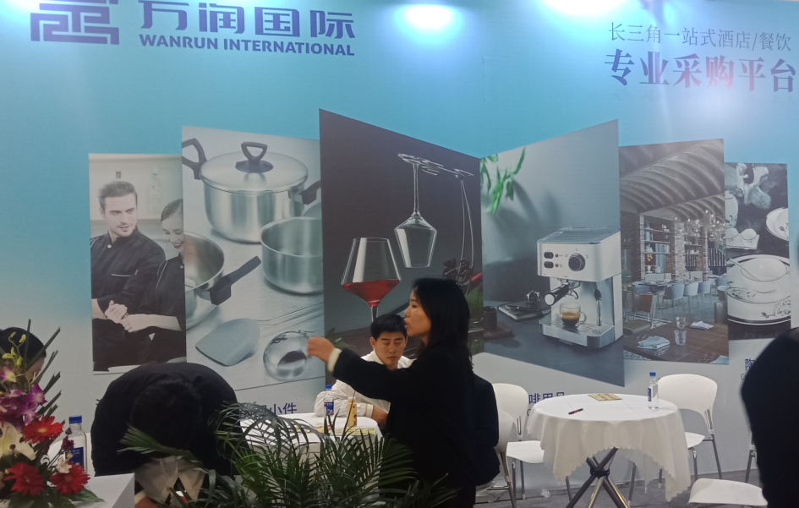

**部分观众一览：**YAOKO、Infinity、Kingsland、吉祥航空、联华超市、俏码头、我家酸菜鱼、胡桃里、黎花建国度假酒店、京东、宝钢、蓝海酒店、湖北洈水、虹桥迎宾馆、绿捷实业、虹桥经济开发区、住总集团、添虹海鲜酒家、Ji Xinlan、品味鲜、牛小牛、一善餐饮、海洋绿洲、Imilys (SH) 、如此生活商城、杭州乐团缘、丰利餐饮、杭州寻鲜、外高桥保税区、ABF Twinings、滨州大饭店集团、通贸国际、宝德、悦思意、上海柔稻、利男居、正域农业、情缘老酒馆、港喜茶餐厅、春园餐饮集团、烟台味商、星品汇、Hunter Gatherer、高线餐饮、协通酒店集团、麻屋餐饮、湖北惠美家、FURNITURE 、拉缇娜西餐厅、汉堡王、新力物业集团、香港鼎猫集团、东湖集团、绿地国际会议中心、涵田城市酒店、美宴摩登餐厅、杏花楼、日本合食、辽宁营城集团、蓝焰厨房、枫味餐饮、餐帮帮、辣蜀川渝、希杰、永辉、上海外综服、上航实业、爱菲尔会馆、迪士尼度假区、Olam、莱莫大酒店、埃顿酒店、融华酒店、质谷餐饮、锦江饭店、嘉兆国际集团、中原会馆、壹泓清泉餐饮集团、温德姆酒店...

青岛星城、千宿、尚至音

**■参展范围·Scope of exhibits：**

◇桌面用品：桌面餐具与器皿 | 桌面辅助用品 | 陶瓷 | 玻璃 | 不锈钢 | 金银器 | 亚克力 | 水晶 | 密胺 | 竹木及新型环保材料等；

◇餐饮设备：烹饪设备综合 | 制冷设备 | 洗碗机 | 厨房辅助设备 | 自助餐设备 | 中央厨房 | 厨房环保设备等；

◇食品饮品：海鲜水产 | 肉类 | 农产品 | 调味品 | 食用油

软饮料 | 高端饮用水 | 果汁原料及制作设备 | 食品包装、加工技术及物流配送等；

◇葡萄酒及烈酒：葡萄酒 | 进口烈酒 | 啤酒 | 白酒 | 黄酒 | 清酒 | 烧酒等各种酒类

调酒工具 | 酒具 | 啤酒设备 | 酒吧设备等；

◇其它：咖啡\茶及其设备和器具 | 烘焙产品和设备 | 冰淇淋原料和设备 | 巧克力制品 | 乳制品等；

◇餐饮配套：POS机 | IT设备 | 餐饮饰品 | 餐厅布草 | 餐饮制服 | 餐饮培训| 餐饮设计服务等；

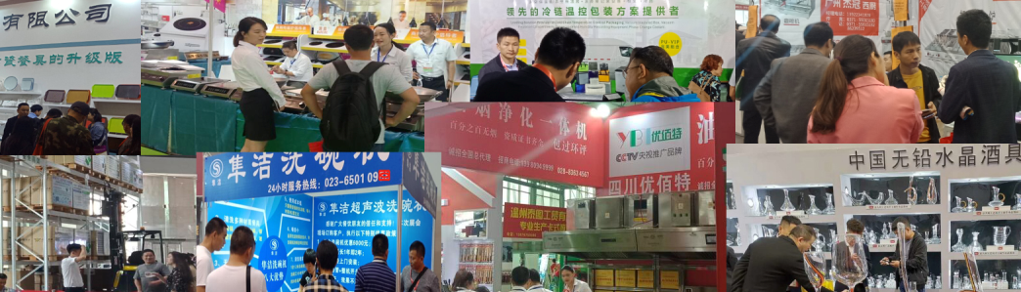

■邀请专业观众**·** **Visiting audience**：

**多年积累的丰富数据库的基础上，下届将继续邀请有明确采购意向或采购计划的酒店、餐饮企业高层或专业人士：**

1、食品与饮料进口商/出口商/零售商；

2、食品与饮料制造商；

3、咖啡馆/茶馆；

4、饭店/餐馆/快餐店/小食店/外卖；

5、酒店/度假村/旅馆/酒店式住宅单位/乡村俱乐部；

6、烹饪机构；

7、酒店和餐饮服务咨询公司；

8、大型连锁企业/经销商/加盟商；

9、协会、商务团体、国企、国际公司、航空公司、银行和服务提供商等团购单位；

10、家乐福、沃尔玛、联华、农工商、好德、全家等各类超市，机场和保税区免税店。

1. Food and beverage importers/exporters/retailers;

2. Food and beverage manufacturers;

3. Cafe/teahouse;

4. Hotel/restaurants/fast-food restaurants/snack bars/takeout;

5. Hotel/resort/hotel/hotel style residential unit/country club;

6. Cooking institutions;

7. Hotel and catering service consulting company;

8. Large chain enterprises/distributors/franchisees;

9. Group buying units such as associations, business groups, state-owned enterprises, international companies, airlines, Banks and service providers;

10. Carrefour, wal-mart, lianhua, agricultural and commercial enterprises, haode, FamilyMart and other supermarkets, airports and bonded area duty-free shops.

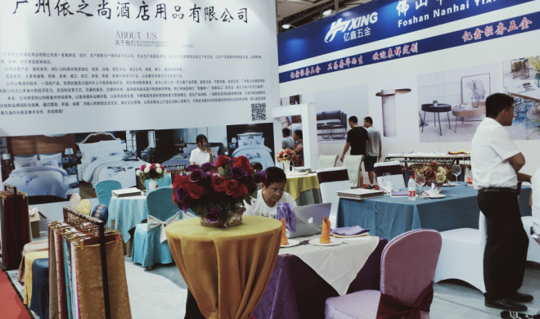

**■参展费用·Booth Rate：**

★标准展位：(注：双面开口加收10%费用)

A：国内企业：13900.00/展期（RMB） 3m×3m

B：国外企业： 3800.00/展期（USD） 3m×3m

注：每个标准展位9平方米包括（三面白色壁板、中（英）文楣牌制作、咨询桌一张、折椅二张、地毯满铺、展位照明、220V/5a电源插座一个、废纸篓一个）。

★室内光地：

A：国内企业：1300.00（RMB）/平方米/展期

B：国外企业： 380.00（USD）/平方米/展期

注：（36平方米起租）“光地”只提供参展空间，不包括展架、展具、地毯、电源等。

International Exhibitor

• Standard Booths(3m*3m):USD 3,800/9㎡(Plus 10% for corner booth).

• Raw Space:USD 380/㎡(minimum 36 sq.m.).

• New product and new technology conference: USD 3000/45 minutes

Industry special co organizer $50,000, only 1; CO organizer $35,000, only 2; reception dinner co organizer $25,000, limited to 1 (details see attachment 1, 2, 3).

会刊广告：◇封面 25000元 ◇封二 18000元 ◇彩首 12000元 ◇封三 15000元，◇封底 20000元 ◇彩色内页 8000元 ◇彩色内页对开 15000元；

注：会刊尺寸140mm（宽）×210mm（高）

◇参观证 50000元/3万张 ◇手提袋广告 50000元/1万个 ◇门票广告 20000元/1万张 ◇条幅广告 12000元/幅 ◇拱门 18000/个 ◇5米*3米广告牌 20000/个；

★ 新产品新技术发布会:每场10000元/45分钟，国外企业  3000.00（USD）

★ 行业特别协办单位30万，仅限1家；协办单位20万，仅限2家；招待晚宴协办单位12万，限1家（详情见附件1、2、3）。

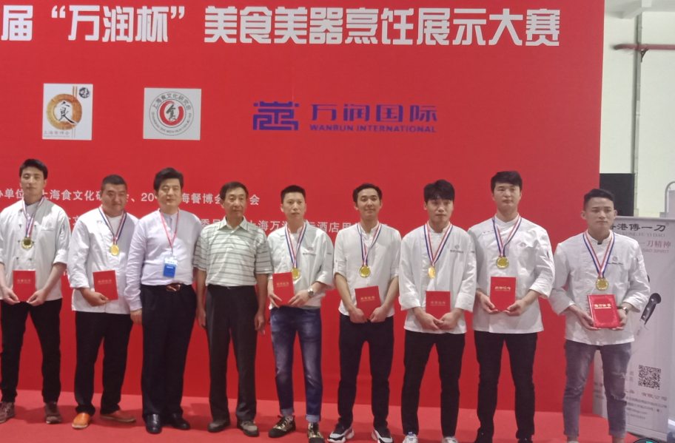

▉参展程序**·Exhibition Procedure**:

参展条件:具有《营业执照》的相关行业企业。

1.填写《参展申请表》邮寄至组织单位。展位执行 “先申请，先付款，先安排”的原则；

2.申请展位后一周内将参展费用[50%（订金）或全款]电汇或交至组织单位，余款在展会开幕前两个月付清。参展商在汇出各项费用后，请将银行汇款单发邮件至展会组织单位。

3.根据《参展商手册》妥善安排参展事宜（宾馆预定、展品运输、展位装修、展具租赁、现场翻译等）。

如欲订“HCCE CHINA 2024上海酒店用品展”展位和了解更多信息，请通过以下联络方式:

To reserve the booth of “HCCE CHINA 2024” or learn more information, please contact:

总部：上海市浦东新区三林路235号5F

Add: 235 Sanlin Road,Shanghai,Pudong New Area.

联系人：习经理177 6511 0324（南方）李经理134 3988 0025（北方）

电话：86-21-6840 5229（展位咨询）

QQ： 274402319

广州联络处

广州市天河区创境汇盈科智谷112

联系人：杨 生 137 1049 1808（广州）

International Division：

Contacts: Jimmy

WeChat: 13482165724

E-mail: [sales@kilnexpo.com](mailto:sales@kilnexpo.com)

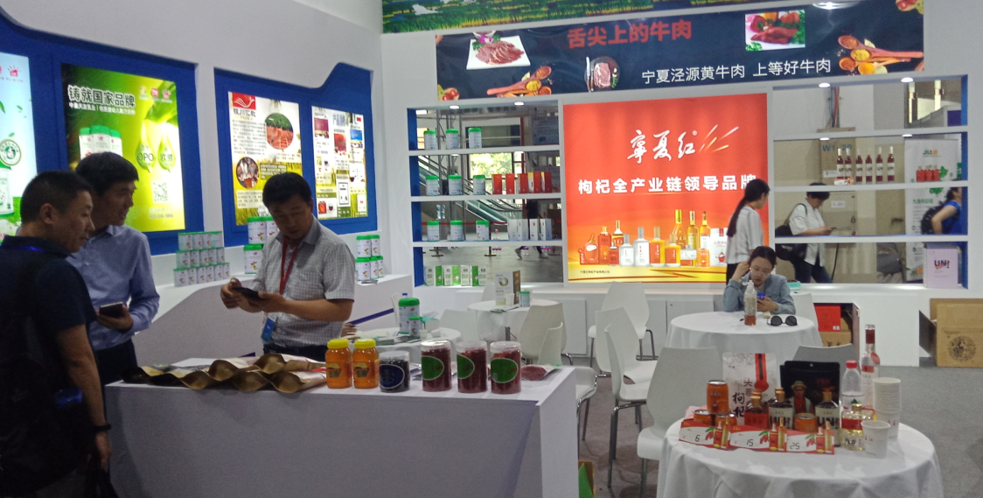

21HOTELEX上海酒店及餐饮业展|2024上海餐饮设备展|2024上海餐饮加盟展|2024上海烘焙展|2024上海咖啡与茶展|2024上海葡萄酒展|2024上海食品展|2024上海餐饮食材展|2024上海预制菜展|2024上海食品机械设备展|2024上海食品包装展|2024上海餐饮设计展|2024上海连锁加盟展|2024上海厨房设备与用品展|2024上海烘焙冰淇淋展|2024上海国际巧克力展|2024酒店展|2024上海酒店用品展|2024上海火锅食材展